|  |  |  |  |  |  |
| --- | --- | --- | --- | --- | --- |
| Teie |  | 20 |  | a nr |  |
| Meie | 26.05.2025 | 20 | 25 | a nr | 2-24-18981 |

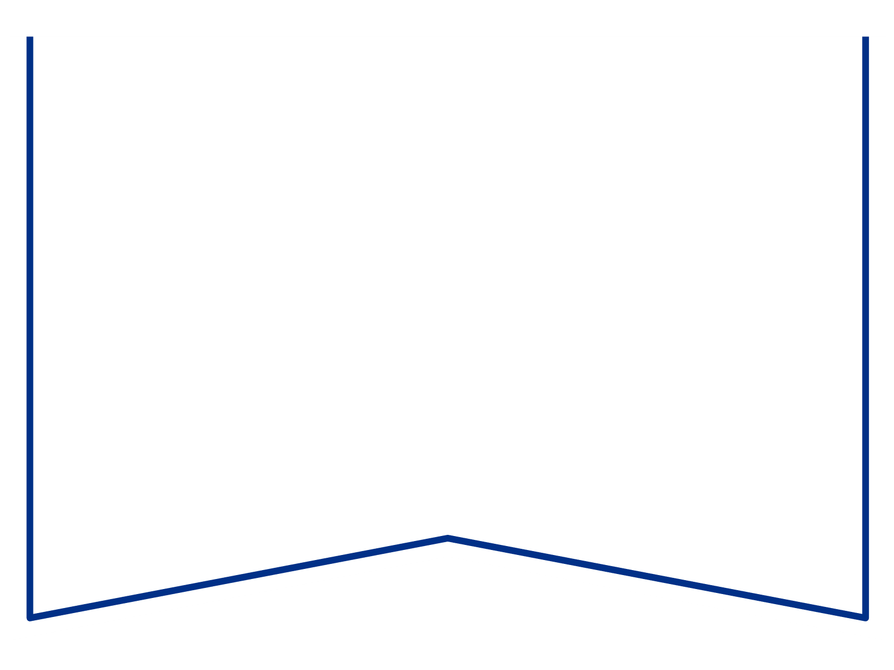

Tarbijakaitse ja Tehnilise Järelvalve

Amet

Tarbijavaidluste komisjon

e-post: [avaldus@komisjon.ee](mailto:avaldus@komisjon.ee)

**Toimiku nõue**

Harju Maakohtu menetluses on Svetlana Riskova hagi OÜ ESPOVELLA vastu 1899 euro nõudes, milles eelnevalt on 19.11.2024 otsuse teinud tarbijavaidluste komisjon (asi nr 19-1/24-07252).

Kohus palub saata hiljemalt 07. juuni 2025 toimik nr 2-19-1/24-07252, kuivõrd pooled tuginevad selles toimikus asuvatele tõenditele.

Lugupidamisega

Mai Grauberg

Kohtunik (digitaalne allkiri)